Set A

将以下物体放入水里，预测物体是浮还是沉并将物体分类。
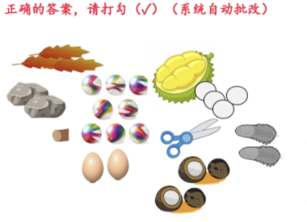
“浮”或 “沉”
叶子 | 1. | 新鲜鸡蛋 | 7.
椰子 | 2. | 剪刀 | 8.
乒乓球 | 3. | 塑料瓶盖 | 9.
硬币 | 4. | 木塞 | 10.
羽毛 | 5. | 榴莲 | 11.
玻璃弹子 | 6. | 石头 | 12.

Set B

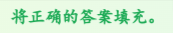
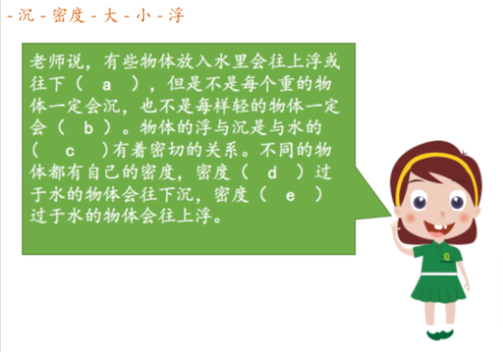
1.答案 （a）：

2.答案 （b）：

3.答案 （c）：

4.答案 （d）：

5.答案 （e）：

Set C

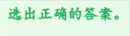(选了答案写在书就好）
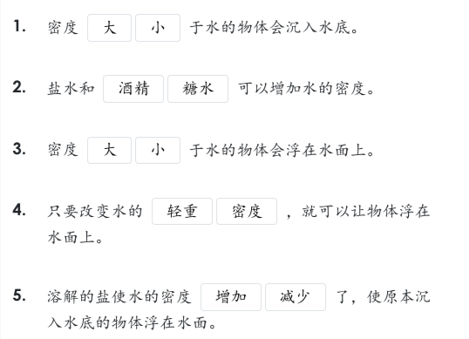

Set D

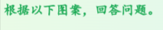
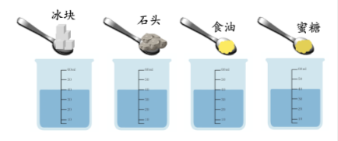

1. | 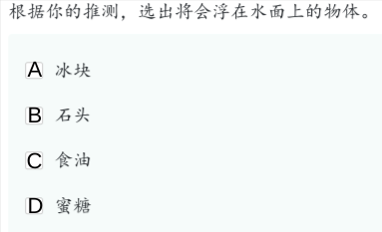(多选题）
2 | 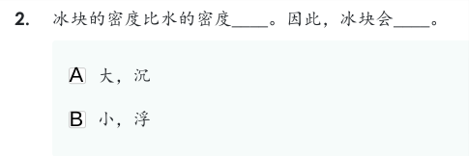
3 | 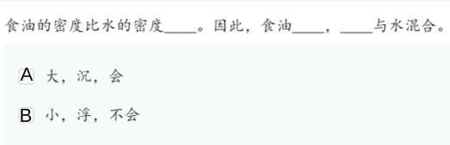
4 | 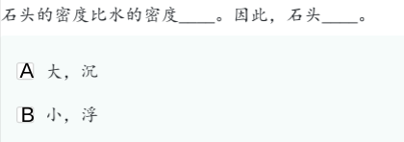
5 | 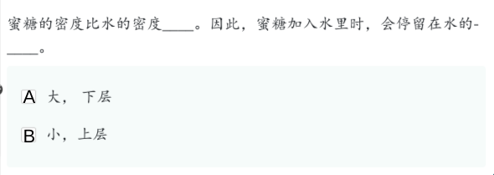

Set E

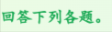

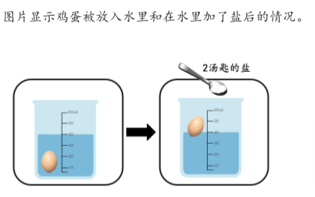
1.根据以上图片，写出你所观察到的事物。

2.根据第1题的答案，作出推断。

3.溶解的盐如何影响水的密度？

4.写出一种可替代盐的物质以增加水的密度。

5.试举出2个日常生活中应用到密度知识的事物。

6.这项实验的结论是什么？

Set F

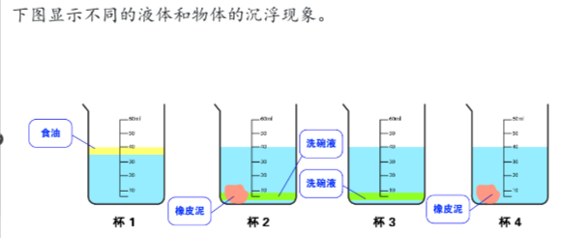
1.根据杯1图片，写出你所观察到的事物。

2.根据第1题的答案，作出推断。

3.根据观察，除了以上的食油，试举出两个密度比水小的材料。

4.除了实验中的物体，列出会沉在水底的两个物体。

5.可以使用什么方法使杯3的洗碗液浮在水面？

从密度小到大，顺序排列以下物体。
6.洗碗液 ，水 ，橡皮泥 ，食油

Set G

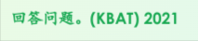
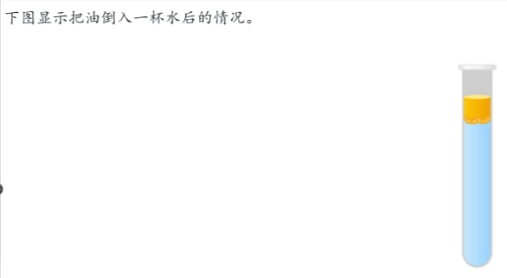

1.为什么油会浮在水面上？

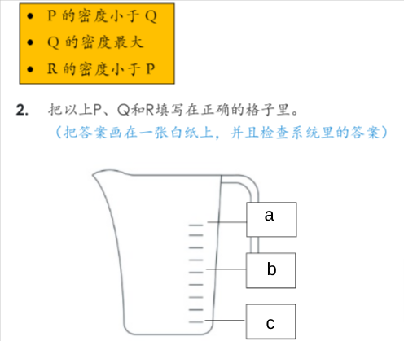

a
b
c

Set H

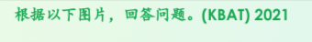
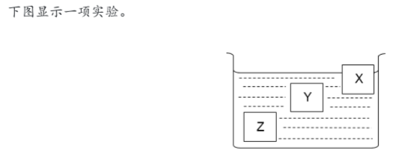
1.这项实验最好结论是什么？

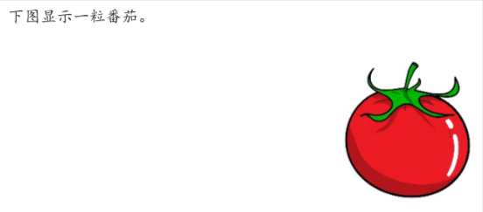
2.如果将番茄放入水里，番茄会怎样？

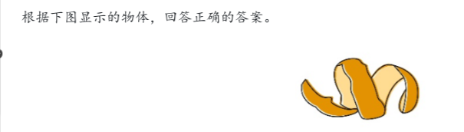

3.建伟把橙皮放入水中，预测可能的观察结果。

4.根据你在(3)的答案，作出推断。

Set I

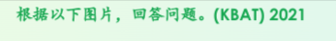
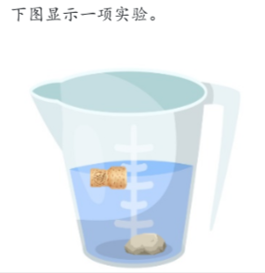
1.根据实验结果，写出一个原因。

2.写出一个观察以支持你在(1)项的答案。

3.如果把塑料瓶盖和硬币放入水中，试预测实验结果。

4.根据你在(3)项的答案，写出一个原因。

Set J

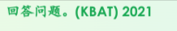
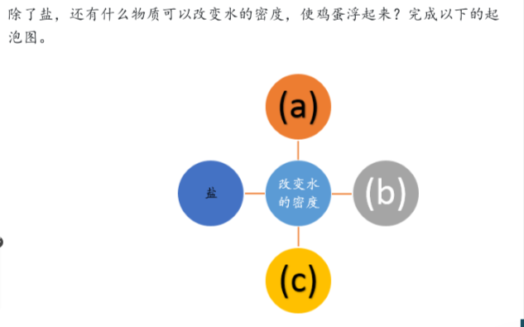

( a )

( b )

( c )

Set K

选择正确的答案
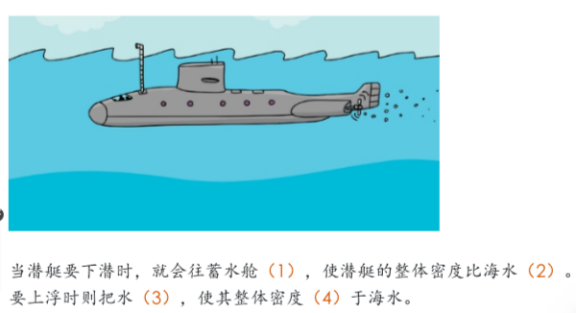

1 | 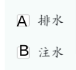
2 | 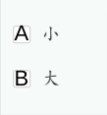
3 | 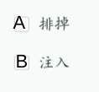
4 | 